算法与数据结构试卷B参考答案及评分标准
一、本大题共15小题，每题2分，共30分。
1 | 2 | 3 | 4 | 5 | 6 | 7 | 8 | 9 | 10 | 11 | 12 | 13 | 14 | 15
A | B | C | C | B | B | D | C | A | D | A | C | A | D | C

二、每空1分，共10分。
1. 有序表、顺序存储结构
2. 确定性、可行性、有穷性
3. O(n²) ,O(n²), O(nlogn), O(nlogn),O(d*n)

三、每小题1分，共10分。
1 | 2 | 3 | 4 | 5 | 6 | 7 | 8 | 9 | 10
× | √ | √ | × | × | √ | √ | × | √ | ×

四、每小题3分，共18分。
1. 40 38 46 56 79 84
B
A
C
D
E
2.
3.
S=new LNode；（1分）
s->next=p->next; （1分）
p->next=s; （1分）
4.
Q.rear->next=s; （1分）
S->next=NULL; （1分）
Q.rear=s; （1分）
5. 2（3）5（9） 4（13） 3（15） 6（17）
6. k=2*i+j-3

五、第1小题8分，第2小题2分，共10分。根据情况酌情扣分。
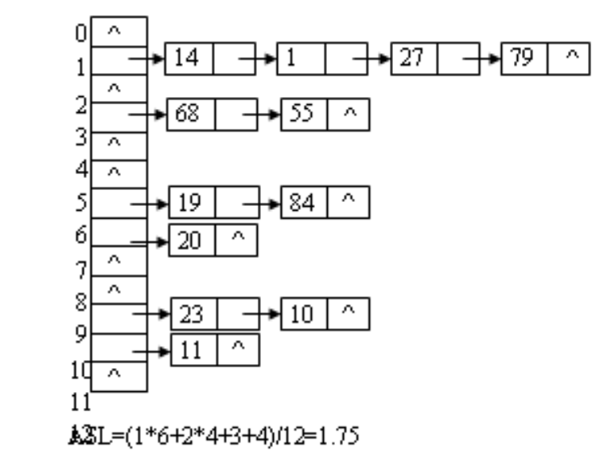
六、1至3小题每题2分，第四小题6分，共12分。
1. 有向图
2. 4个顶点
3. 8
4. 根据情况酌情扣分
DFS遍历序列v1 v3 v4 v2
BFS遍历序列v1 v3 v2 v4

七、10分。根据情况酌情扣分。
int Palindrome_Test()//判别输入的字符串是否回文序列,是则返回1,否则返回0
{
InitStack(S);InitQueue(Q);
while((c=getchar()!='@')
{
Push(S,c);EnQueue(Q,c); //同时使用栈和队列两种结构
}
while(!StackEmpty(S))
{
Pop(S,a);DeQueue(Q,b));
if(a!=b) return ERROR;
}
return OK;
}//Palindrome_Test

